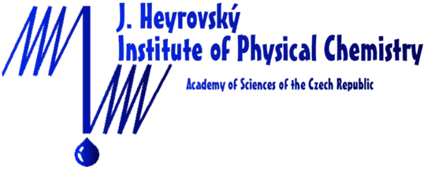

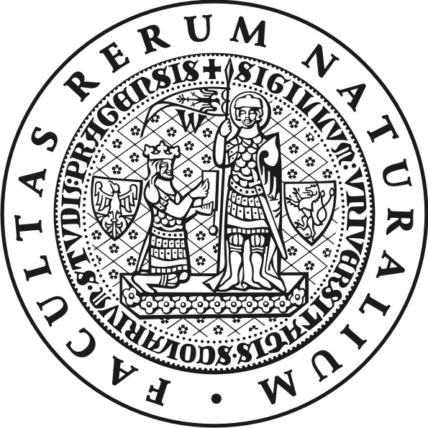


Pozvánka

Odborná skupina analytické chemie při České společnosti chemické,

Katedra analytické chemie Přírodovědecké fakulty Univerzity Karlovy v Praze,

Ústav fyzikální chemie J. Heyrovského AV ČR, v.v.i,

za laskavého sponzorování firmy Metrohm

si Vás dovolují pozvat na

slavnostní seminář
k 90. výročí objevu polarografie

věnovaný památce prof. Jaroslava Heyrovského,
zakladatele polarografické metody analýzy,
a jeho dvou vynikajících žáků,
Prof. R. Kalvody a Doc. J. Volkeho,
který se koná
v úterý 14. února 2012 od 9.00 hod
v posluchárně CH 3 v budově chemie,
Albertov 2030, Praha 2

Prof. RNDr. J. Barek, CSc.
předseda výboru OS Analytické chemie ČSCH

Dr. Ing. Tomáš Navrátil
vědecký tajemník výboru OS Analytické chemie ČSCH

Program
slavnostního semináře
k 90. výročí objevu polarografie

Od | Do | Přednášející  (Pracoviště) | Název přednášky
9:00 | 9:30 | Dr. Michael Heyrovský  (UFCHJH AV ČR, Praha) | Proměny polarografie v průběhu devadesáti let
9:30 | 10:00 | Prof. Emil Paleček  (BFU AV ČR, Brno) | Elektrokatalytické reakce biomakromolekul
10:00 | 10:30 | Prof. Jiří Barek  (PřF UK, Praha) | Rtuťové elektrody včera, dnes a zítra
10:30 | 11:00 | Prof. Karel Vytřas  (UPa, Pardubice) | Elektroanalýza s antimonovými elektrodami
11:00 | 11:30 | Doc. Libuše Trnková  (MU, Brno) | Objev, rozvoj a budoucnost eliminační voltametrie
11:30 | 12:00 | Občerstvení
12:00 | 12:30 | Doc. Miroslav Fojta  (BFU AV ČR, Brno) | Rtuťové elektrody a elektrochemie biopolymerů: skvěle fungující partnerství i v jednadvacátém století
12:30 | 13:00 | Dr. Magdaléna Hromadová  (UFCHJH AV ČR, Praha) | Využití rtuťové kapkové elektrody při řešení současných fyzikálně-chemických problémů.
13:00 | 13:30 | Dr. Tomáš Navrátil  (UFCHJH AV ČR, Praha) | Využití voltametrie při studiu funkce a dynamiky biomemrán
13:30 | 14:00 | Doc. J. Ludvík  (UFCHJH AV ČR, Praha) | Elektrochemie molekul typu  „Push-Pull“
14:00 | 14:30 | Ing. Peter Barath (Metrohm) | Nové perspektivy přístrojového vybavení pro elektrochemickou laboratoř
14:30 | 16:00 | Raut

